입사지원서
지원분야 | 게임프로그래밍 | 희망연봉 | 2000-2100만원

기본정보
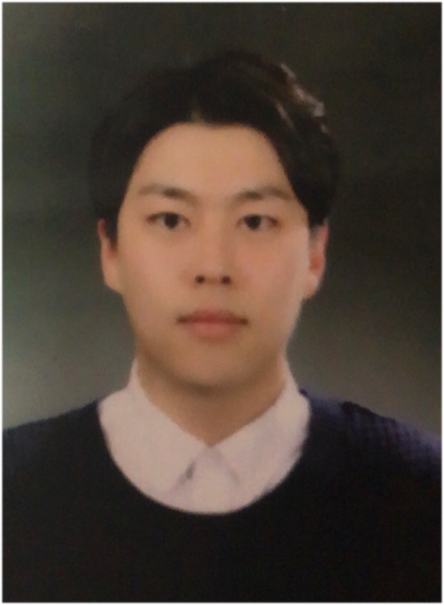 | 이름 | 임현규 | 나이/성별 | 1993-06-11 (25 세) /남자
 | 주소 | 서울 강북구 수유3동 167-25번지 201호
 | 휴대폰 | 010-9883-2285 | 비상연락처
 | 이메일 | dqntm123@gmail.com
 | 병역대상 | 군필

학력사항 | 최종학력 – 고등학교/전문대/대학교( 2년제/3년제/4년제) 졸업
재학기간 | 졸업구분 | 학교명 | 전공 | 학점
2009년~2012년 | 고졸 | 영훈고등학교 | 문과 | /

경력사항 | 총 경력 - 년 개월
근무기간 | 상세경력
2016-05  ~2017-10  (1년6개월) | 회사명 | 종로 돈부리
2016-05  ~2017-10  (1년6개월) | 직종 | 서비스직
2016-05  ~2017-10  (1년6개월) | 근무부서 | 서빙 | 근무지역 | 종각역
2016-05  ~2017-10  (1년6개월) | 직급(직책) | 직원 | 연봉 | 2300만원
2016-05  ~2017-10  (1년6개월) | 담당업무 | 고객응대 및 매장관리
2016-05  ~2017-10  (1년6개월) | 퇴사사유 | 공부을 위한 퇴사

주요활동 및 사회경험
활동기간 | 상세활동
(1년) | 구분 | 계약직
(1년) | 활동기관 | 신라호텔 면세점
(1년) | 활동내용 | 고객통제 및 매장관리

(10개월) | 구분 | 계약직
(10개월) | 활동기관 | KB국민카드
(10개월) | 활동내용 | 고객응대 콜센터 업무
교육이수내역
교육기간 | 상세내용
7개월 | 교 육 명 | 게임개발 및 프로그래밍
7개월 | 교육기관 | 하이미디어 컴퓨터학원
7개월 | 교육내용 | 개임 개발을 위한 유니티, C#언어 및 프로그래밍능력,문서작성능력,문제해결능력 등을 배움

보유기술 및 능력
보유능력 | 수준 | 상세내용
유니티 | 중 | 유니티를 수월하게 다룰 수 있음(3D/2D)
C# | 중 | 행위, 개체간의 관계 ,알고리즘 이해
포토샵 | 중 | 편집, 수정등 포토샵 기본 성능 사용가능

자격증/면허증
자격증/면허증 | 발행처/발행기관 | 합격구분 | 취득일
운전면허증 | 도봉운전면허시험장 | 1종 | 2013년도

OA능력
문서작성  (한글/MS-Word) | 스프레드시트  (Excel) | 프리젠테이션  (PowerPoint) | 인터넷  (정보검색/outlook)
중 | 중 | 중 | 상

포트폴리오
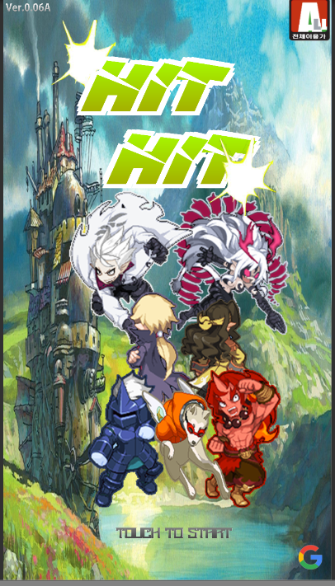 | [포트폴리오]  홈페이지: https://youtu.be/91Yq6-y6Otk (영상 홈페이지)  모바일:  작업기간 2018-02-28~2018-04-01 (약5주)  작업인원 단독작업  작 업 툴 : 포토샵, Unity, VisualStudio,  작품소개 : 종스크롤 슈팅액션 게임  ‘드래곤플라이트’를 모티브로 하여 제작한 게임.  해당 게임을 만들면서 싱글톤활용과 NGUI 활용(2Dsprite),FSM정의, 개체간의 관계도등을 숙달 할 수 있는 경험이 되었습니다.
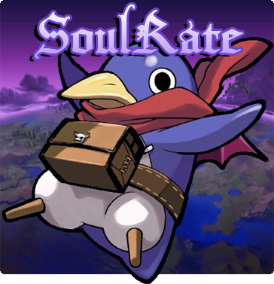 | [포트폴리오]  홈페이지: https://youtu.be/PMMUXnWLmMA (영상 홈페이지)  모바일:  작업기간 2018-04-27~2018-06-18 (약6주)  작업인원 3명  작 업 툴 : 포토샵, Unity, VisualStudio,  작품소개 : 횡스크롤 디펜스 게임  재미가 검증된 ‘팔라독’이라는 게임을 모티브로 하여 제작 하였고  2D Sprite 를 이용하여 제작 하였다.  게임을 만들면서 제가 주로 맡아서 작업했던 부분으로는 싱글톤활용, 로비씬의 전체적인 구조와 동작, 전투씬의 프로토타입 입니다.
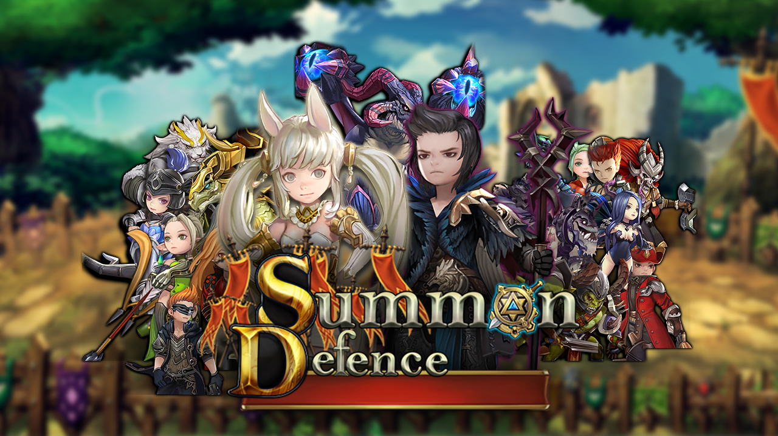 | [포트폴리오]  홈페이지: https://youtu.be/a0qMNFMThoQ(시연영상)  모바일: https://play.google.com/store/apps/details?id=com.ManLevGames.SummonDefense  작업기간 2018-07-20~2018-08-31  작업인원 3명  작 업 툴 : 포토샵, Unity, VisualStudio,  작품소개 : 처음에는 2D를 컨셉으로 리소스가 있었는데 그것을 1차적으로 코드분석을 하였습니다. 그 다음에는 3D로 바꾸면서 기존 리소스를 상황에 맞춰 변경하고 캐릭터들간의  행위 및 동작등을 작동하능하게 만들었고 데미지가 들어가게하는 부분은 좀더 정확하게  보여지기 위해서 직접 애니메이션 프레임에다가 함수로 집어넣었다.

자기소개서
자기소개/성장과정 | 일찍이 여러가지의 일을 해보면서 부모님께 도움을 받지 않고 스스로 하고자 하는 자립심과 독립심을 키웠으며 또래보다 생각이 성숙하다는 얘기를 많이 들었습니다. 또한 육체적 노동과 정신적 노동도 많이 해보았기 때문에 경험적으로 또래에 비해 풍부하다고 생각을 합니다.  그리고 프로그래밍을 지원하게 된 계기로는 어릴 때부터 무언가를 스스로 만들어 내는 것에 대해 관심과 흥미를 많이 가졌으며 이 프로그래밍 분야는 노력하고  열심히 하는 만큼 결과를 직접적으로 확인 할 수 있다는 것에 대해 메리트를 많이 느꼈습니다.
학력 및 경력 (전공자)  직무역량(비전공자) | 비전공자이기는 하지만 배우고자 하는 열정과 다른 사람에게 피드백을 받으면 즉각 반영할 수 있는 자세를 가지고 있습니다.  또한 이번에 개인작업과 팀작업을 진행 하게 되면서 프로그래밍에 필요한  개체간의 관계, 이해도,문제해결 능력을 최대한 끌어올리고 정착시킬 수 있도록 하였으며, 특히 문제해결 능력을 최대한으로 키우고자 노력을 많이 하였습니다.
성격의 장단점 | 저의 단점으로는 어떠한 부분에 빠지거나 집중을 하게 되면 다른 일을 신경 쓰지 못한다는 점이 단점이라 할 수 있지만 프로그래밍으로 보았을 때는  문제를 해결과 새로운 부분에 봉착했을 때 그것을 이해하고 습득 하고자 하는  점에서 좋은 시너지가 나올 수 있다는 생각을 합니다.  저의 장점중 프로그래밍에 적합하다고 생각되는 것은  하는 일에 대한 자부심을 가지면서 일을 하며 나에게 쓴소리를 하는 사람 또한 피드백을 주려는 사람의 말을 한귀로 흘리지 않고내것으로 만들고 적용하고자 하는 의지가 강하다는 점입니다.
지원동기 및 포부

